Inszenierung, Illusionen, Bilder – Potsdamer Erzählungen
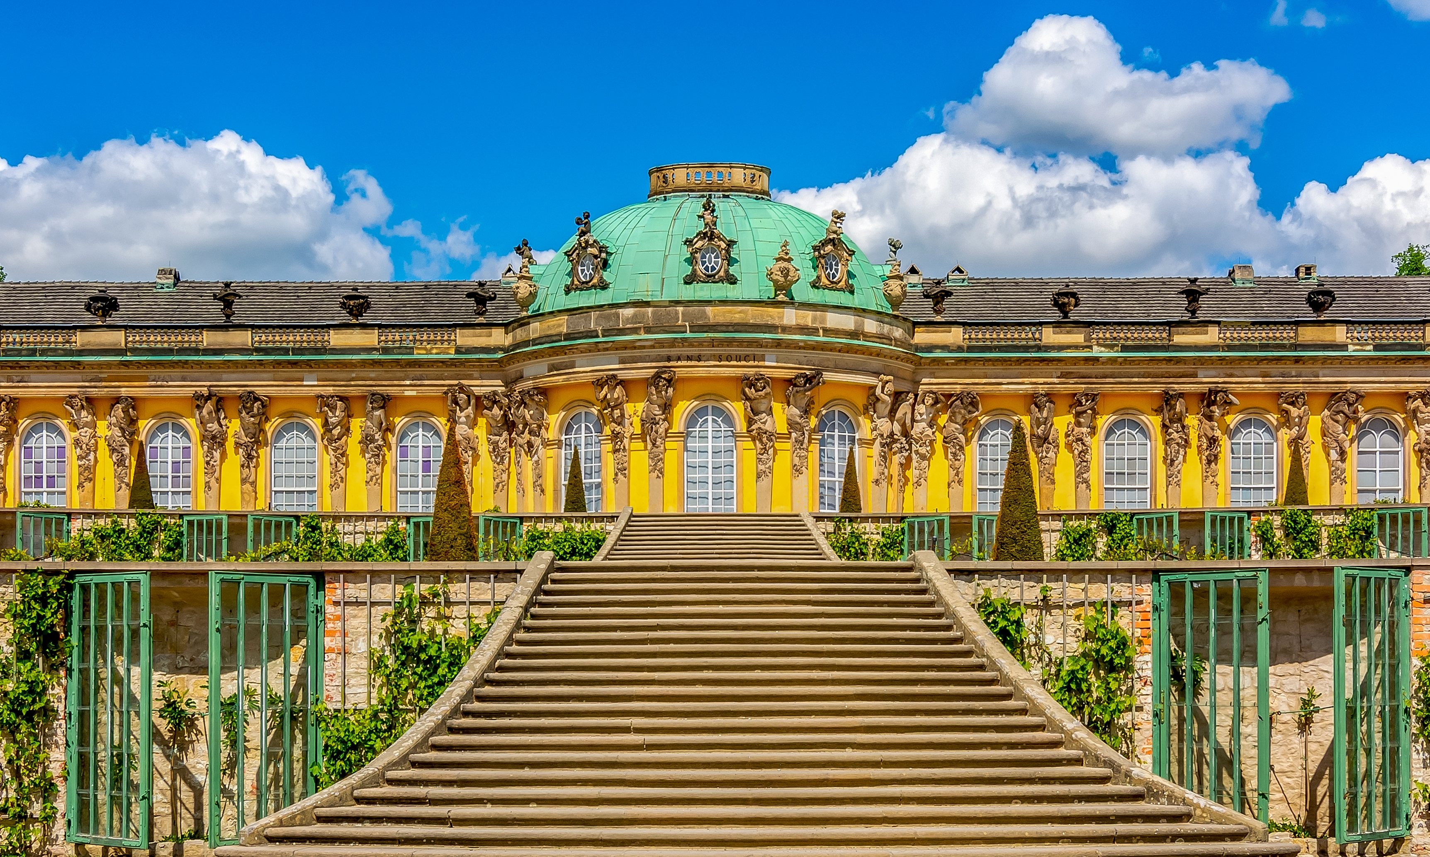© © Mistervlad / Shutterstock
Kreative Schreibreise nach Potsdam – historische und autobiografische Erkundungen.
Potsdam, Residenz der preußischen Könige, erstrahlte als Gesamtkunstwerk bis ins 20. Jahrhundert in Prunk, Proportion und Harmonie. 1945 wurden weite Teile der historischen Bausubstanz zerstört, nach der Teilung Deutschlands veränderte eine neue Formsprache das Gesicht der Stadt. Auf Schritt und Tritt begegnet einem in Potsdam Geschichte: In den Schlössern, Parks und an den historischen Gebäuden lassen sich wie in einem Brennglas die Gesten der Repräsentation und die Illusionen der Macht ablesen. Aufwändige Inszenierungen und Bilder, Verdrängung und Gedächtnis, Schönheit und Funktionalität sind Figuren der Geschichte – und auch unserer Biografien und Lebenserzählungen. Wir erfinden uns immer wieder neu, wenn wir unser Leben erzählen, und deutsche Geschichte hat sich in unsere Biografien in vielfacher Weise eingeschrieben. Wir nähern uns schreibend den Schnittpunkten von großem Geschehen und individueller Geschichte und schauen uns auf den Kreuzungspunkten von Historie und Biografie um. Das Holländische Viertel, der Garten Sanssoucis und Schloss Cecilienhof, die Architektur der DDR und das Museum Barberini sind einige Impulse Ihrer Schreiberfahrungen – begleitet von Ihren Schreibdozentinnen Bettina von Bülow und Renate Magnani.
Termine: 2027
Dauer: 4 Tage | Code 185
Preis: ab XXXX €
Höhepunkte der Reise

- Austausch, Begegnung und kreative Impulse im glanzvollen Potsdam
- Repräsentation und Aufklärung – Schlossgarten von Sansoucis
- Bruch und Neuanfang – Geschichte trifft Biografie
- Werkstattgespräch mit einer Berliner Lyrikerin
- Gelegenheit zum Schreibcoaching
Ihre Reiseleitung
Bettina von Bülow
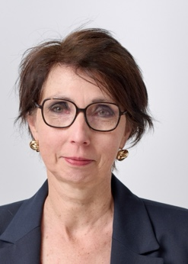
studierte Literaturwissenschaft, Philosophie und Romanistik in Frankfurt und Paris. Als leitende Lektorin für Belletristik war sie in großen Verlagen tätig. Sie ist freie Redakteurin in Hamburg, schreibt Prosa, ist Dozentin für Biografisches und Kreatives Schreiben (M.A.) und Textredakteurin für ZEIT REISEN. Sie liebt Geschichte, Literatur und Reisen. Begeisternd wie kompetent vermittelt sie Stadtgeschichten und Literaturerfahrungen.
www.kreativschreibenvonbuelow.com
Dr. Renate Magnani
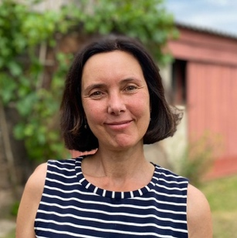
studierte Mathematik, Philosophie und Bildungswissenschaften, spielte drei Jahre in der experimentellen Theatergruppe Vetrnica und bildete sich zur Bewegungspädagogin bei Frieda Goralewski fort. Sie arbeitete als Pädagogin im eigenen Lerninstitut und in einer Berliner Grundschule. Mit dem Studium Biografisches und Kreatives Schreiben (M.A.) professionalisierte sie sich in der Anleitung von Schreibwerkstätten. Sie lebt in Berlin und Italien.

Ihr Reiseverlauf

1. Tag: Individuelle Anreise| Erste Schreibwerkstatt | Abendessen
Individuelle Anreise ins Viersterne-Hotel Am Jägertor in der Potsdamer Altstadt und ganz in der Nähe des Schlossparks Sanssouci gelegen. Vom Hotel aus können wir zu Fuß oder mit öffentlichen Verkehrsmitteln die Ausflüge zu den Schreiborten unternehmen. Um 16 Uhr treffen Sie dort Ihre ZEIT-Reiseleiterinnen und Dozentinnen Bettina von Bülow und Renate Magnani. Bei diesem Treffen lernen Sie sich nicht nur untereinander kennen, sondern werden auch mit den Regeln fürs Schreiben, Vorlesen und Feedback-Geben in der Gruppe vertraut gemacht.
Die wichtigste Regel lautet übrigens: Niemand muss! Mit ersten Impulsen und Übungen starten Sie schreibend hinein ins Thema »Biografie und Zeitgeschichte«. Bei einem gemeinsamen Abendessen in der Altstadt genießen Sie die gastronomische Kreativität der Brandenburgischen Hauptstadt. Spaziergang zurück zum Hotel. (A)
2. Tag | Garnisonkirche | Holländisches Viertel | Sanssouci | | Autorengespräch
Nach dem Frühstück im Hotel beginnen Sie Ihren Tag mit – Schreiben! Angeleitet von Ihren Dozentinnen, befassen Sie sich mit den Kreuzungen der Zeitgeschichte in Ihrer Biografie. Der erste Spaziergang führt zur Garnisonkirche, wo Sie Potsdams wechselvolle Geschichte mit ihren Inszenierungen wahrnehmen können: Im frühen 18. Jahrhundert als protestantisches Gotteshaus für Soldaten erbaut, diente die Kirche später als Grabstätte der preußischen Könige. In der Weimarer Republik versammelten sich hier die erbitterten Gegner der Demokratie. Nach der Zerstörung 1945 wurde die Ruine 1968 als Herrschaftszeichen des »reaktionären Preußentums« gesprengt. Im April 2024 wurde der Kirchturm nach dem umstrittenen Wiederaufbau eingeweiht. Der Geschichte muss man sich immer wieder neu stellen – der Zeitgeschichte genauso wie der persönlichen. Mit Schreibimpulsen spüren Sie nach, welche Orte in Ihrem Leben Symbolcharakter haben.
Anschließend rüsten wir Sie mit einem persönlichen Stadtplan aus, der Sie auf einen Spaziergang durch die historische Altstadt ins Holländische Viertel führt. In der Potsdamer Altstadt lässt sich Einwanderung architektonisch nachvollziehen. Hugenotten hinterließen ihre Spuren ebenso wie niederländische Handwerker. Schon immer suchten Menschen Schutz vor Verfolgung; manchmal lockte auch das Versprechen auf ein besseres Leben in die Fremde. Wie erleben Sie Neuanfang, neue Nachbarschaften, fremde Einflüsse in Ihrem Leben? Sie halten Ihre Eindrücke und Erfahrungen in Textfragmenten fest.
Nach einer individuellen Mittagspause treffen Sie sich am Schlosspark Sanssouci, der als herausragendes Beispiel preußischer Gartenbaukunst zum Unesco-Weltkulturerbe gehört. Gärten sind seit jeher Ausdruck unseres Selbstbildes und Naturverständnisses. Schloss Sanssouci und seine Gärten spiegeln die philosophischen und kulturellen Werte der Aufklärung – und sind Symbol für Rationalität, ästhetische Harmonie und die repräsentative Macht der preußischen Monarchie. An diesem Ort der Muße und intellektuellen Freiheit widmen Sie sich schreibend dem Verhältnis von Vernunft und Spiel, Selbstbild und -inszenierung.
Sie genießen eine Ruhepause im Hotel, danach besprechen wir gemeinsam Texte und Schreiberfahrungen. Anschließend sind Sie zu einem Autorengespräch verabredet. Was bewegt eine professionelle Autorin und Lyrikerin im Schreibprozess? Wie verarbeitet sie biografische Erfahrungen? Den Abend können Sie nach Ihren Wünschen gestalten. (F)

3. Tag: Glienicker Brücke | Schloss Cecilienhof | DDR-Architektur
Nach dem Frühstück beginnen Sie den Tag mit Schreibimpulsen rund ums Thema »Grenzen öffnen und Neues gestalten«. Anschließend geht es mit Tram und Bus zur Glienicker Brücke, auch bekannt als »Agentenbrücke«, die über die Havel führt und Berlin und Potsdam verbindet. Bis 1989 war es jedoch eine Brücke, die Menschen und Systeme trennte: Die deutsch-deutsche Staatsgrenze verlief genau in ihrer Mitte. Legendär wurde die Glienicker Brücke als Schauplatz für den Austausch von Agenten zwischen den USA und der Sowjetunion. An diesem besonderen Ort widmen Sie sich mit Schreibimpulsen den Themen: Täuschung, Geheimnis und der individuellen Erfahrung mit der deutschen Teilung. Nach dem Schreiben spazieren Sie am Ufer des Jungfernsees, ehemals Grenzsperrgebiet, weiter zum Schloss Cecilienhof, wo sich 1945 Churchill, Truman und Stalin trafen und mit dem Potsdamer Abkommen Deutschland neu ordneten. Nach der geführten Besichtigung gehen Sie schreibend der Frage nach: Wo und wie wirkt die Wucht der Zeitgeschichte in Ihre eigene Biografie hinein? Geht es Ihnen auch so, dass Sie »verfassen müssen, um zu erfassen« (Haruki Murakami). Wir laden Sie ein, Ihre Texte zu verfassen.
Nach einer individuellen Mittagspause wenden Sie sich dem anderen Potsdam zu: der Architektur der DDR-Zeit. Sie ist ein Zeugnis der gesellschaftlichen Vorstellungen des sozialistischen Landes und zeigt den Versuch, funktionale und zugleich repräsentative Gebäude zu schaffen. Diese Bauten prägen bis heute das Stadtbild und sind wichtige Zeitzeugen der jüngeren deutschen Geschichte – ob man sie schätzt oder ablehnt. Bei einem geführten Spaziergang zu ausgewählten Bauten erfahren Sie mehr über die Leitideen und neuen Formen. Den Abschluss bildet das restaurierte Café Minsk, heute ein Kunsthaus, das die Architekturgeschichte präsentiert. Hier widmen wir uns schreibend Fragen von Form und Repräsentation. Das Abschiedsabendessen genießen Sie gemeinsam in einem Restaurant in der Altstadt von Potsdam. (F/A)
4. Tag: Museum Barberini | Individuelle Abreise
Nach dem Frühstück spazieren Sie zum Museum Barberini, dessen Sammlung impressionistischer Landschaftsmalerei eine der weltweit wichtigsten Werkkomplex darstellt. Sie umfasst Meisterwerke von Monet, Renoir, Pissarro und anderen. Die lichtdurchflutete, farbstarke Malerei des Impressionismus und Pointillismus folgten dem Ideal, Natur mit Licht und Farbe sinnlich erfahrbar zu machen. Inmitten dieser Farbwelt widmen Sie sich – inspiriert von den Bildern – schreibend Ihren eigenen inneren wie äußerlichen Landschaften. Die Reise endet gegen 14 Uhr, und Sie beginnen Ihre Individuelle Abreise oder verlängern Ihren Aufenthalt in Potsdam.

Ihre Unterkunft
Hotel am Jägertor****, Potsdam
Das Hotel Am Jägertor verdankt seinen Namen dem unmittelbar gegenüber liegenden Jägertor, dem ältesten Stadttor von Potsdam. Dieses wiederum – 1733 nach einem Entwurf von Peter von Gayette errichtet – wurde nach dem damals in der Nähe liegenden königlichen Jägerhof benannt. Bis zur Wende im Jahr 1989 gehörte das Hotel Am Jägertor zur Gruppe der Hotels des VEB Reisebüro der DDR. Im August 2000 wurde das heutige 4-Sterne-Hotel Am Jägertor wieder eröffnet,

Hinweise zum Kreativen Schreiben
Kreatives Schreiben braucht kein Vorwissen und keine Schreiberfahrungen. Es zählt die Lust am Schreiben, am Versuch, am Gespräch sowie die Neugierde auf Neues. Wer schon eigene Texte geschrieben hat, wird neue Techniken erproben und Feedback von der Gruppe bekommen. Die Schreibanregungen und -übungen laden ein, sich selbst auszuprobieren und sich kreativ mit den Eindrücken der Reise auseinanderzusetzen. Umsichtig geführt von den Schreibdozentinnen, erkunden Sie (vielleicht) unbekanntes Terrain und erleben, wie viel Freude es macht, die eigene Stimme zu entdecken und Gehversuche in verschiedenen Genres zu unternehmen.
Beim kreativen Schreiben gibt es gibt kein Gut oder Schlecht, keine Noten und kein Urteil. Sie entdecken eigene Ressourcen, erleben Freude am kreativen Prozess, am Austausch unter Gleichgesinnten und probieren ganz einfach eine besondere Form der sinnlichen Wahrnehmung von Wirklichkeit.
Wo klassische Städtereisende besichtigen und eher passiv das Stadtgeschehen bereisen, begegnen Sie aktiv und schreibend dem Neuen, lassen sich auf Inspirationen ein und erfahren auch etwas über sich selbst. Denn dem Fremden zu begegnen, bedeutet auch immer, sich selbst zu begegnen. Impulsgebend sind sinnliche Eindrücke, um das poetische Moment der eigenen Sprache zu erkunden.
Wer mag und schon Schreiberfahrung mitbringt, hat die die Möglichkeit, während der Reisetage ein individuelles Schreibcoaching zu vereinbaren.
Auch im Sinn einer nachhaltigen Idee von Reisen, bewegen wir uns zu Fuß und mit öffentlichen Verkehrsmitteln.

Generelle Hinweise
Wir bitten zu beachten, dass im Rahmen der inkludierten Mahlzeiten die Getränke in Eigenleistung auszuwählen und zu bezahlen sind (wenn nicht anders ausgeschrieben). In diesem Zusammenhang auch ein Hinweis zu den Trinkgeldern: Trinkgelder für Fahrer, lokale Führer und Hotel- bzw. Restaurantpersonal oder Ihre Reiseleiter sollen in jedem Fall ein Ausdruck der Zufriedenheit sein und werden von den Empfängern als persönliche Anerkennung für die erbrachte Leistung gewertet. Bitte berücksichtigen Sie dies für Ihre Reisekasse.
Diese Reise ist für Personen mit eingeschränkter Mobilität grundsätzlich nicht geeignet. Nähere Informationen hierzu erhalten Sie gern telefonisch bei uns.
Stornierungsbedingungen laut AGB des Veranstalters.
Eine Kreditkartenzahlung per VISA oder Mastercard ist möglich. Weitere Informationen erhalten Sie von unserem ZEIT REISEN Kundenservice.
Für den CO₂-Ausstoß aus sämtlichen Fahrten mit Bahn, Bus, Flugzeug und Schiff sowie dem Landprogramm entrichten wir für Sie einen Klimaschutzbeitrag an sorgfältig geprüfte Klimaschutzprojekte. Bei unseren Partnerveranstaltern werden die Projekte jährlich abgefragt und dokumentiert.
Termin und Preise
Für die Buchung dieser Reise erhalten Sie pro gebuchter Person XX Bonuspunkte. Weitere Informationen zu unserem Bonusprogramm finden Sie unter www.zeitreisen.zeit.de/bonus
Beginn | Ende | Anzahl Teilnehmer | Preis | EZ-Zuschlag
2027 | 20257 | Min. 12, Max. 18 | XXX € | XX €
2027 | 2027 | Min. 12, Max. 18 | XXX € | XX €
Preise pro Person
Enthaltene Leistungen
- Drei Übernachtungen im Viersterne-Hotel Am Jägertor inkl. Frühstück, Kategorie Standard
- 2 x Drei-Gänge-Abendessen inkl. Wasser, Kaffee (Getränke Selbstzahler)
- Ausflüge, Transfers, Eintritte, Führungen und Treffen lt. Programm
- Schreibwerkstätten, Einführungen und Schreibberatung
- Ein DuMont-Reiseführer
- Den CO₂-Ausstoß für sämtliche Fahrten mit Bahn, Bus, Flugzeug und Schiff sowie das
Nicht enthaltene Leistungen
- An- und Abreise nach/von Potsdam
- Upgrade auf die Zimmerkategorie Comfort: XXX € p. P. im DZ | XXX € p. P. im EZ
- Nicht aufgeführte Mahlzeiten, Getränke und Eintrittsgelder sowie Trinkgelder
- Persönliche Ausgaben
- Reiserücktrittskosten- und weitere Versicherungen. Umfassenden Reiseschutz bietet Ihnen gern unser Partner, die HanseMerkur
Anreiseempfehlung
Mit dem Zug: Vom Hauptbahnhof Berlin fahren die Linien der RE 1, RB 23 die S7 regelmäßig nach Potsdam. Die Fahrt dauert etwa 30 bis 45 Minuten. Vom Bahnhof Potsdam fährt die Tram 91 in sechs Minuten bis zur Station Dortusstraße.
Mit dem Auto:
Über den Berliner Ring A 10 gibt es verschiedene Möglichkeiten, die Stadt Potsdam zu erreichen. Auf dem westlichen Berliner Ring nutzen Sie die Autobahnabfahrt Potsdam-Nord, von hier führt die B 273 direkt in die Stadt.
Reisen Sie über den südlichen Berliner Ring, fahren Sie von der Autobahnabfahrt Michendorf bitte die B 2 Richtung Potsdam Süd.
Aus Richtung A 115 (Berlin/Avus) sind Sie bei der Abfahrt Potsdam-Babelsberg schon fast in der Stadt. Innerstädtisch folgen Sie bitte dem grünen Hotel-Leitsystem-Schildern bis zum Hotel Am Jägertor. Bei Anreise mit Navigationsgerät geben Sie bitte als Zieladresse ‚Jägerallee 38‘ ein. Nach Verfügbarkeit können Sie den Wagen in der Tiefgarage oder auf dem Hotelhof für 20 € pro Nacht parken.
Veranstalter
ZEIT REISEN
Kontakt und Beratung

ZEIT REISEN Team Kundenservice
Telefon: 040-3280-455 Fax: 040-3280-105
E-Mail: zeitreisen@zeit.de
Selbstverständlich können Sie diese Reise auch online buchen:
www.zeitreisen.zeit.de/schreiben-potsdam

